UNIVERSIDADE ESTADUAL DO OESTE DO PARANÁ - UNIOESTE

CENTRO DE ENGENHARIAS E CIÊNCIAS EXATAS - CECE

Disciplina: Sistema Digitais

Professora: Adriana Kauati

ISABELA PIMENTEL LOEBEL

FELIPE BITTENCOURT

CONTADOR SÍNCRONO DE 0 À 5

Relatório 5

Foz do Iguaçu,

10 de maio de 2019.

**OBJETIVO**

* Montar o circuito de um contador síncrono de 0 à 5.

**MATERIAIS UTILIZADOS**

02 CI 74LS76

01 CI Porta AND

01 Protoboard

01 Fonte

01 Datapool

01 Multímetro

03 LED’s

02 Resistores de 470 Ohms

01 Resistor de 100 Ohms

**DESENVOLVIMENTO:**

Neste experimento será realizado um contador síncrono de 0 à 5, onde quando chegar ao seu maior nível (número 5), reiniciará e assim continuará num ciclo até que seja interrompido. Os números serão representados em sua forma binária através dos LED’s, onde 000 corresponde à 0, 001 é 1, 010 é 2, 011 é 3, 100 é 4 e 101 é 5, como apresentado na Tabela I.

Tabela verdade com flip flop’s JK para um contador síncrono de 0 a 5 (crescente):

| **Nos** | **Q2** | **Q1** | **Q0** | **Q2’** | **Q1’** | **Q0’** | **J2** | **K2** | **J1** | **K1** | **J0** | **K0** |
| --- | --- | --- | --- | --- | --- | --- | --- | --- | --- | --- | --- | --- |
| **0** | 0 | 0 | 0 | 0 | 0 | 1 | 0 | x | 0 | x | 1 | x |
| **1** | 0 | 0 | 1 | 0 | 1 | 0 | 0 | x | 1 | x | x | 1 |
| **2** | 0 | 1 | 0 | 0 | 1 | 1 | 0 | x | x | 0 | 1 | x |
| **3** | 0 | 1 | 1 | 1 | 0 | 0 | 1 | x | x | 1 | x | 1 |
| **4** | 1 | 0 | 0 | 1 | 0 | 1 | x | 0 | 0 | x | 1 | x |
| **5** | 1 | 0 | 1 | 0 | 0 | 0 | x | 1 | 0 | x | x | 1 |

Tabela I.

Devido aos *don’t care* (x)*,* J0 e K0 terão o valor 1 como entrada. A partir dos resultados obtidos na Tabela I, aplica-se o mapa de Veitch-Karnaugh em J2, K2, J1 e K1:

Mapas:

| J2 | Q2’Q1’ | Q2’Q1 | Q2Q1 | Q2Q1’ |
| --- | --- | --- | --- | --- |
| Q0’ | 0 | 0 | X | X |
| Q0 | 0 | 1 | X | X |

J2 = Q1Q0

| K2 | Q2’Q1’ | Q2’Q1 | Q2Q1 | Q2Q1’ |
| --- | --- | --- | --- | --- |
| Q0’ | X | X | X | 0 |
| Q0 | X | X | X | 1 |

K2 = Q0

| J1 | Q2’Q1’ | Q2’Q1 | Q2Q1 | Q2Q1’ |
| --- | --- | --- | --- | --- |
| Q0’ | 0 | 0 | X | 0 |
| Q0 | 1 | X | X | 0 |

J1 = Q2’Q0

| K1 | Q2’Q1’ | Q2’Q1 | Q2Q1 | Q2Q1’ |
| --- | --- | --- | --- | --- |
| Q0’ | X | 0 | X | X |
| Q0 | 1 | 1 | 1 | 1 |

K1 = Q0

| J0 | Q2’Q1’ | Q2’Q1 | Q2Q1 | Q2Q1’ |
| --- | --- | --- | --- | --- |
| Q0’ | 1 | 1 | 1 | 1 |
| Q0 | 1 | 1 | 1 | 1 |

J0 = 1

| K0 | Q2’Q1’ | Q2’Q1 | Q2Q1 | Q2Q1’ |
| --- | --- | --- | --- | --- |
| Q0’ | 1 | 1 | 1 | 1 |
| Q0 | 1 | 1 | 1 | 1 |

K0 = 1

A partir das equações obtidas nos mapas é possível desenhar o circuito que será montado. Para isto foi utilizado um simulador online, obtendo-se como resultado o circuito apresentado na Figura 1.

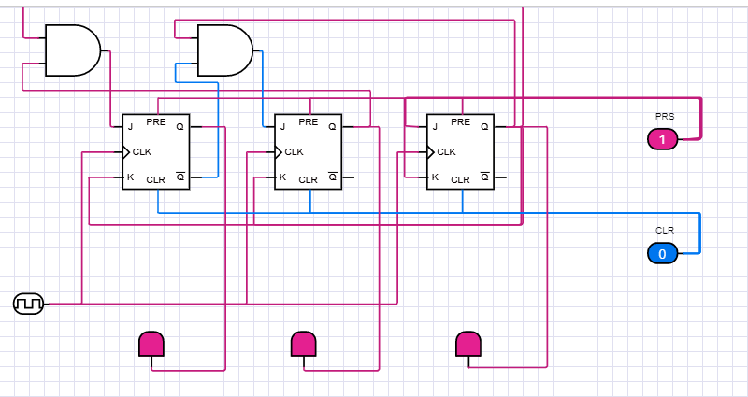Figura 1.

Podendo também ser realizado em outro simulador online, onde terá essa aparência (Figura 2) com materiais reais, que pode ser verificado no link a seguir: [tinkercad.com](https://www.tinkercad.com/things/i4UW56PxmHk-mighty-blorr-snaget/editel?sharecode=3R7yBGibII5AzCiUPFoJ9GzAOYJll75gxar7CoDroHA=)

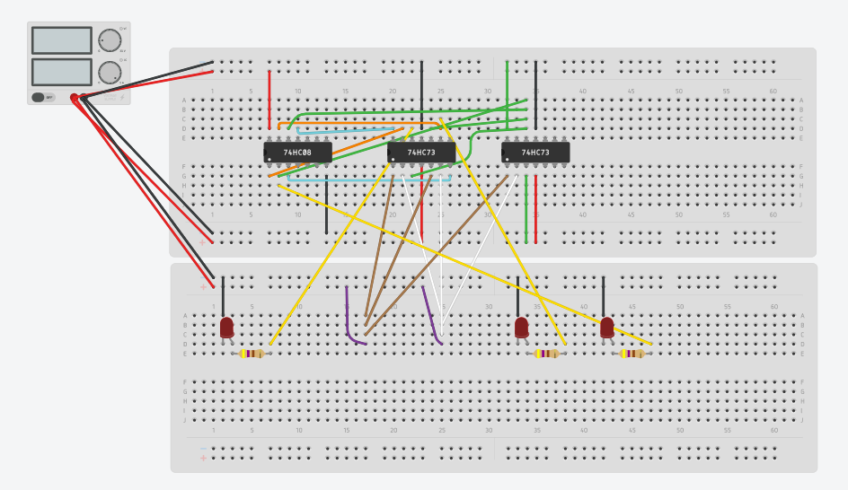

Figura 2

A seguir, podemos verificar como ficou o projeto realizado, ligado ao Datapool para melhor visualização, onde podemos ver a sequência nos LED’s e também no próprio decodificador da ferramenta, como pode-se ver nas imagens:

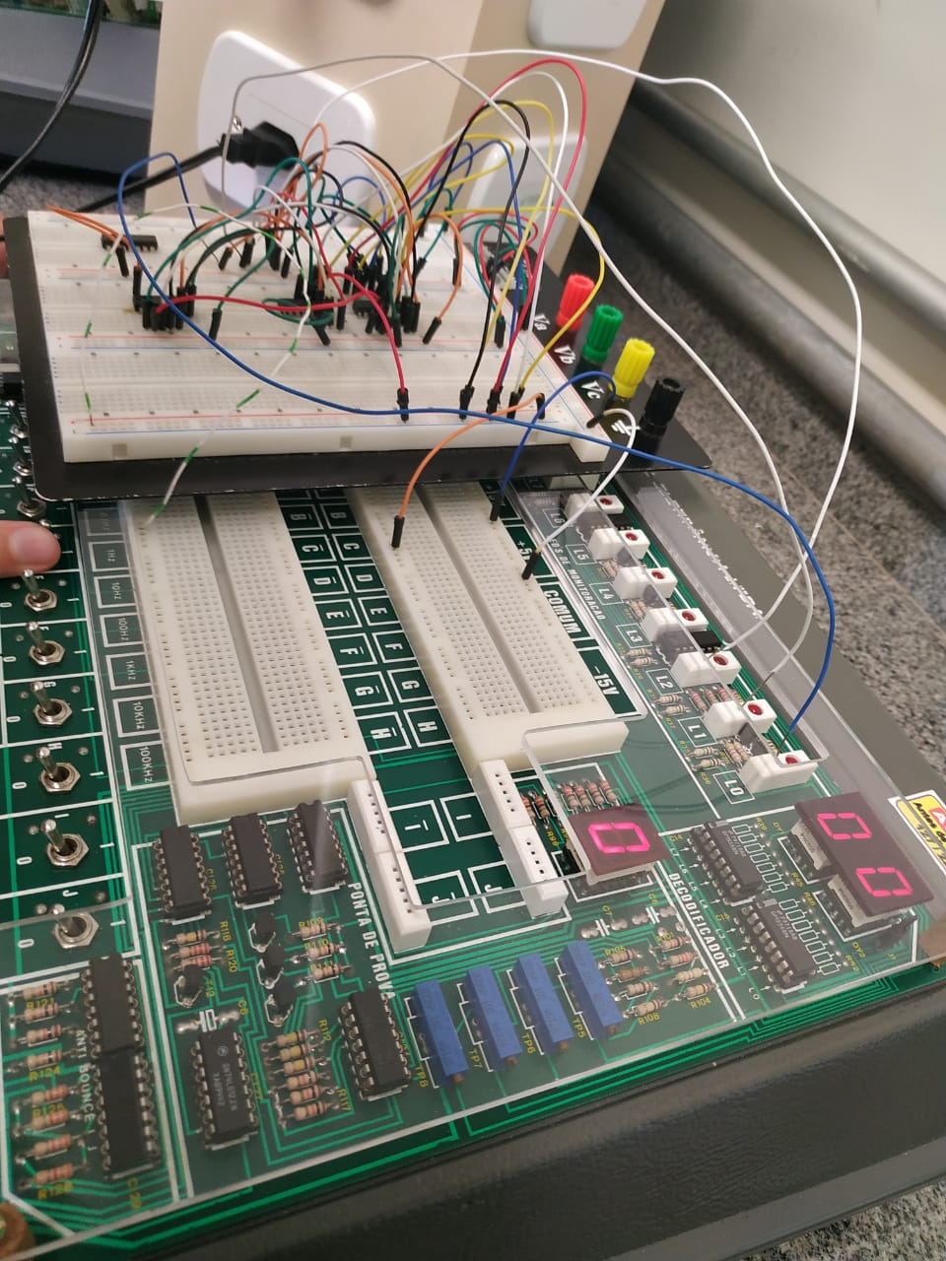

Imagem 1.

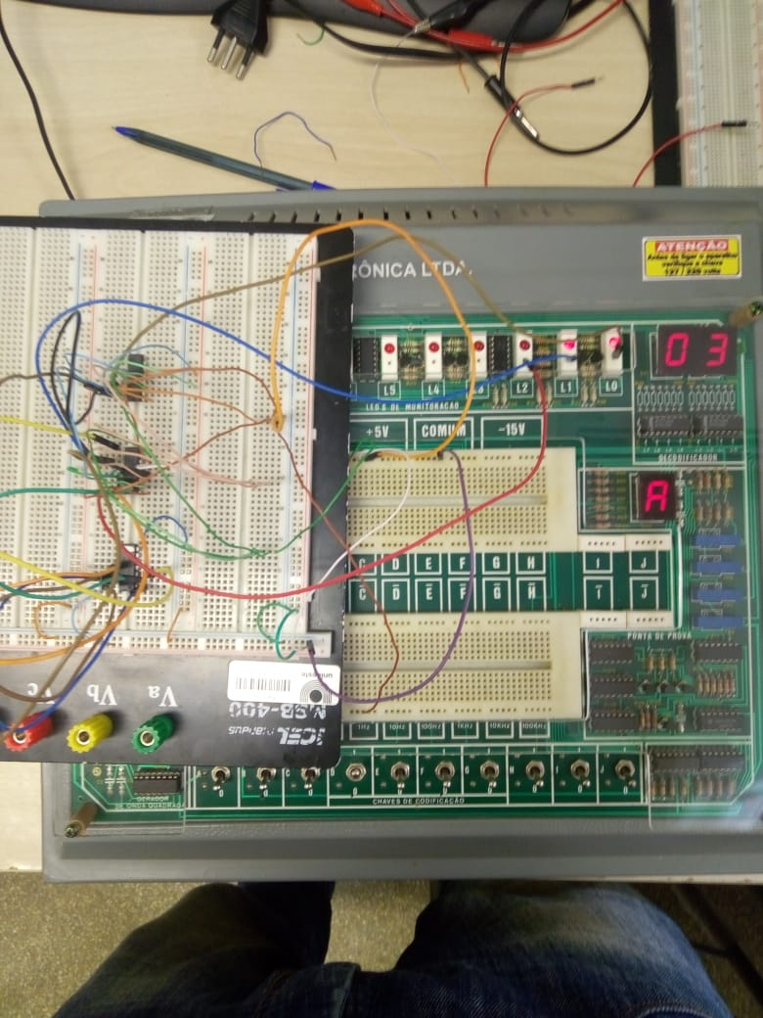

Imagem 2.

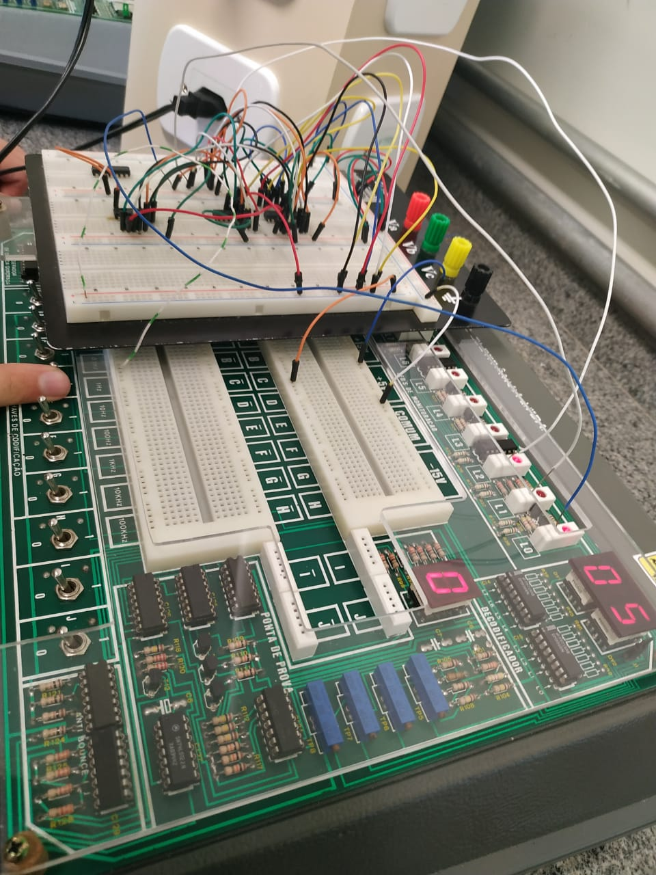

Imagem 3.